IT14-B Scheda creata il 12 gennaio 2023
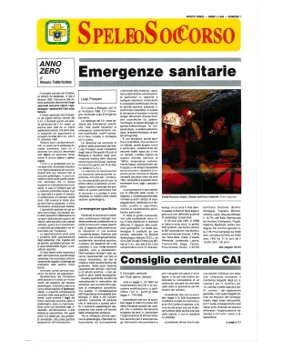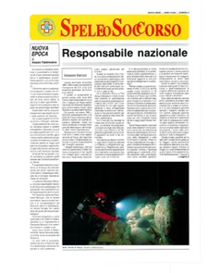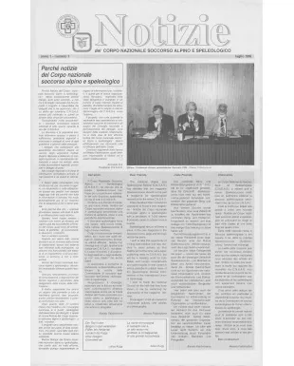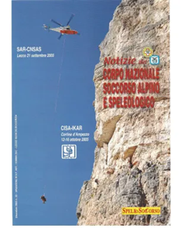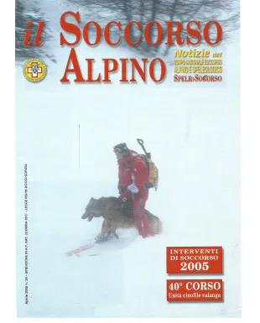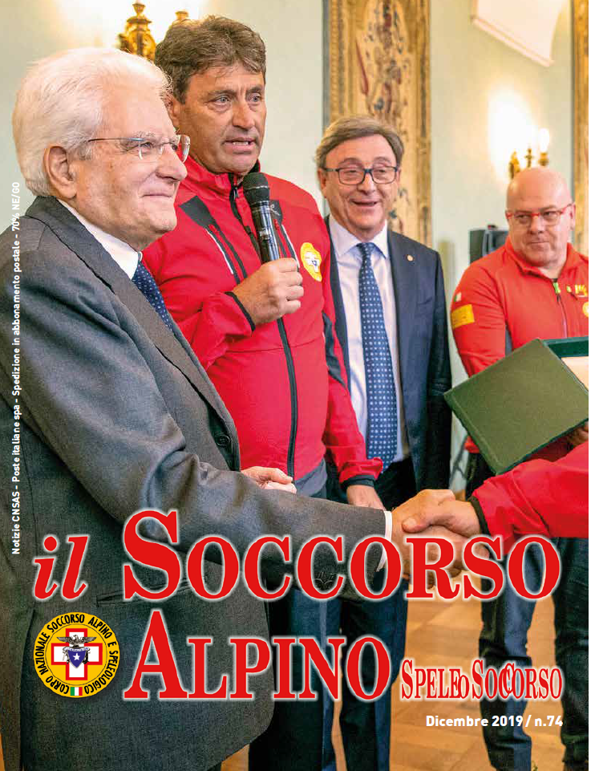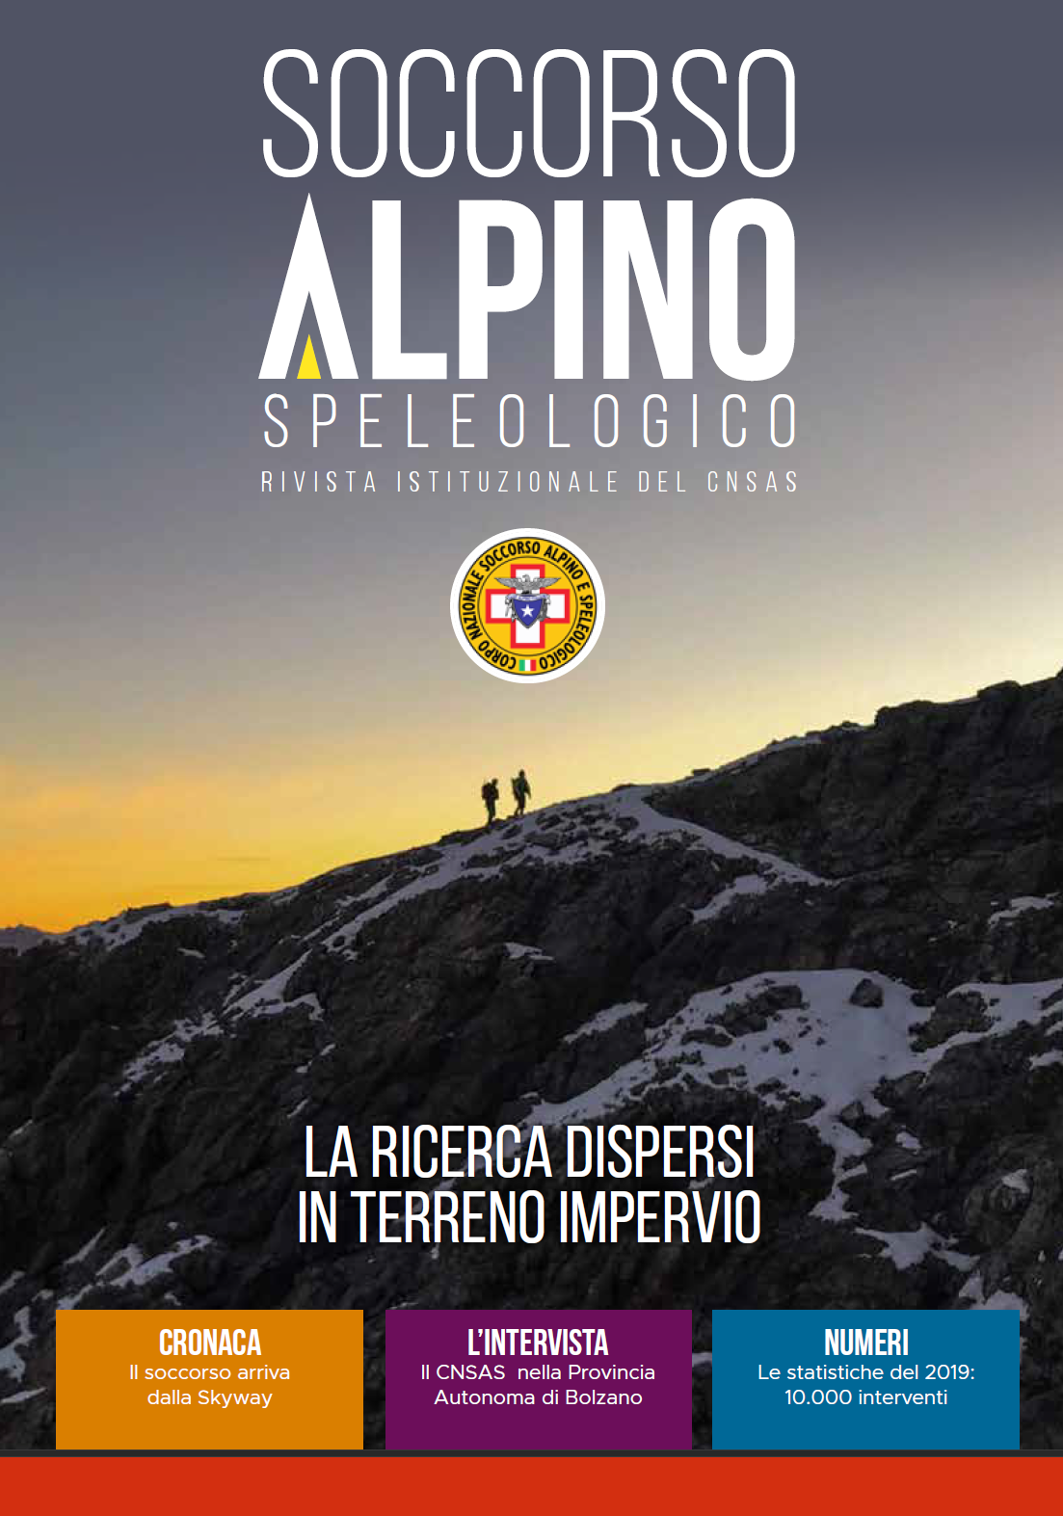
Descrizione storico-bibliografica
*Bollettino / Club alpino italiano, Corpo nazionale soccorso alpino, Delegazione speleologica. - N. 1 (1972)-n. 13 (1987). - Trieste : CNSAS, 1972-1988. – 13 volumi : ill. ; 24 cm. ((Annuale. - Disponibile anche online. - TO01623970
Autore: Corpo nazionale soccorso alpino : Delegazione speleologica

*Speleosoccorso / Corpo nazionale soccorso alpino e speleologico. – Nuova serie, anno 1, n. 1 (1990)-anno 5, n. 9 (1994). - Milano : Corpo nazionale soccorso alpino e speleologico, [1990-1994]. – 5 volumi : 9 fasc. : ill. ; 41 cm. ((Semestrale. - CFI0151204
Variante del titolo: *Speleo soccorso
Ha per supplemento: *Corpo nazionale soccorso alpino e speleologico [IT14-C]
Autore: Corpo nazionale soccorso alpino e speleologico
Disponibile anche in Internet a: https://www.cnsas.it/pubblicazioni/

*Notizie del Corpo nazionale soccorso alpino e speleologico. - Anno 1, n. 1 (luglio 1995)-anno 11, n. 33 (dicembre 2005). - Milano : C.N.S.A.S., [1995]-2005. – 11 volumi : 35 fasc. : ill. ; 47 cm. ((Quadrimestrale. - CFI0308833
Autore: Corpo nazionale soccorso alpino e speleologico
Ha per supplemento: *Corpo nazionale soccorso alpino e speleologico [IT14-C]
Disponibile anche in Internet a: https://www.cnsas.it/pubblicazioni/

Il *soccorso alpino : [notizie del Corpo nazionale soccorso alpino e speleologico, Speleo Soccorso]. - Anno 12, n. 34 (aprile 2006)-anno 25, n. 3 = 74 (dicembre 2019). - [Milano] : Corpo nazionale soccorso alpino e speleologico, [2006-2019]. – 13 volumi : 40 fasc. : ill. ; 30 cm. ((Quadrimestrale. – Numerazione annuale e progressiva. - TSA0866942
Autore: Corpo nazionale soccorso alpino e speleologico
Disponibile anche in Internet a: https://www.cnsas.it/pubblicazioni/

*Soccorso alpino speleologico : rivista istituzionale del CNSAS. – Anno 26, n. 75 (aprile 2020)- . - [S.l. : s.n., 2020]- . - volumi : ill. ; 28 cm. ((Semestrale. - CFI1038908
Autore: Corpo nazionale soccorso alpino e speleologico
Disponibile anche in Internet a: https://www.cnsas.it/pubblicazioni/

Soggetto: Pronto soccorso alpino - Periodici
Classe: D363.148105

Volumi disponibili in rete 1(1972)-13(1987); 1990-

Informazioni storico-bibliografiche

I Bollettini storici del Soccorso Alpino e Speleologico

PRESENTAZIONE
Sta nascendo una cosa bella e soprattutto utilissima, bisogna tenerla a battesimo. E’ per me un vero piacere anche perché questa pubblicazione, che vede oggi la luce, è stata concepita anni or sono dall’allora Responsabile del II Gruppo della Sezione Speleologica del Corpo Soccorso Alpino del CAI, l’indimenticabile amico Marino Vianello. Me ne aveva parlato col Suo solito grande entusiasmo, ma a quel tempo mancavano i fondi e quando stava per trovarli non ebbe più il tempo per realizzare la Sua meravigliosa idea. Grande merito va quindi agli amici del II Gruppo, che raccogliendo questa eredità rendono un grande servizio al Soccorso Speleologico e nel tempo stesso onorano la memoria del Grande Amico scomparso. Il Soccorso Speleologico è nato spontaneamente, come spontaneamente è nato il Soccorso Alpino di cui esso fa parte. Una persona era in pericolo dentro una caverna e si è corsi a salvarla. Nessuno dei soccorritori in quel momento ha pensato che stava mettendo in pericolo la propria vita, soprattutto perché, a quel tempo, non esisteva neppure una rudimentale tecnica di soccorso. Queste cose sono venute più tardi, in seguito anche ad amare esperienze. L’esplorazione speleologica ha avuto un grande sviluppo, specie in quest’ultimo ventennio e non sono mancati gli incidenti, a volte anche molto gravi. Col ripetersi di questi incidenti si è sentita la necessità di creare un corpo di soccorso speleologico simile al Corpo Soccorso Alpino. Le prime basi vengono gettate nel 1965 q nel ’66 il Corpo prende forma. L’evoluzione è stata rapida soprattutto per l’elevato impegno e la grande passione che hanno animato i neo dirigenti del Corpo. Il territorio nazionale viene suddiviso in 6 parti ed ogni parte viene controllata da un Gruppo di Soccorso Speleologico. Si hanno subito degli incontri fra i responsabili dei vari Gruppi per l’impostazione di una tecnica unificata di soccorso in grotta, ma per arrivare a questo si rende necessario un incontro a carattere nazionale. E’ così che nell’autunno del 1969 ha luogo a Trieste il I Convegno Nazionale del Soccorso Speleologico: ideatore, il compianto Marino Vianello; organizzatore, il II Gruppo che ha sede a Trieste e controllava buona parte del territorio delle tre Venezie. Gli atti di questo primo Convegno sono stati pubblicati a cura del II Gruppo, Friuli Venezia Giulia, e sono raccolti in un consistente volumetto. Si continua a lavorare con grande impegno in tutti i settori, con scambi di vedute anche con organizzazioni similari estere, ed a soli due anni dal primo, ha luogo il II Convegno Nazionale che viene organizzato sotto gli auspici del «XX Festival Internazionale del Film della Montagna e dell’Esplorazione» e del Museo Trentino di Scienze Naturali. Fra i molteplici ed importantissimi argomenti discussi al Convegno di Trento, particolare rilievo assume l’unanime decisione dei convenuti di pubblicare un «Bollettino» annuale di informazione della Sezione Speleologica del Corpo Nazionale Soccorso Alpino. E’ necessario infatti che tutti gli appartenenti al Soccorso Speleologico siano al corrente di ogni evento di una certa importanza che avviene nell’ambito dell’intera Sezione. Il «Bollettino» infatti, oltre che a riportare gli elenchi di tutti gli appartenenti alla Sezione ed il riassunto dei verbali delle varie riunioni dei dirigenti è destinato ad ospitare le relazioni di tutte le esercitazioni e degli interventi in grotta. E’ stato appurato infatti che ogni operazione di soccorso si differenzia dalle altre per dei particolari che vanno rilevati e sottolineati al fine di rendere partecipi tutti i soccorritori di queste nuove esperienze. Particolare rilievo verrà dato all’evoluzione delle varie tecniche di soccorso ed allo studio di nuove attrezzature e materiali. Il «Bollettino» ospita pure una cartina illustrante i territori controllati dai vari Gruppi e le loro sedi. Sono messi in evidenza tutti gli indirizzi utili e numeri telefonici per le chiamate, nonché tutte le istruzioni per chiedere l’intervento delle Squadre in caso di necessità. In definitiva una pubblicazione indispensabile della quale i brain ragazzi del Soccorso Speleologico della nostra Regione si sono assunti l’incarico della pubblicazione del primo numero, concretamente appoggiati dall’Amministrazione Regionale Friuli -Venezia Giulia per quanto riguarda le spese di pubblicazione. A loro ed alla Amministrazione Regionale è rivolto il mio plauso ed il mio ringraziamento. CIRILLO FLOREANINI Delegato della I Zona del Corpo Nazionale Soccorso Alpino
============================================================
“d’umana aspirazione volge l’animo a compiere difficili cose” (Sallustio) Mi è particolarmente gradito poter inviare da questo primo numero del Vostro Bollettino il mio cordiale saluto a tutti i volontari della Delegazione Speleologica del Corpo Nazionale Soccorso Alpino. Ricordo che sin dalla costituzione del nostro Corpo avevo concordato con L’amico Saracco di formare in seno a questo una sezione di soccorso speleologico, realizzazione che ha avuto purtroppo inizio in occasione del tragico incidente occorso al caro Eraldo. Ora anche il soccorso speleologico è un fatto compiuto – strutturato in sei Gruppi distribuiti su tutto il territorio nazionale – inserito nel Corpo Nazionale Soccorso Alpino del C.A.I., il quale affratella gli speleologi e gli alpinisti in questa grande opera di solidarietà umana. Dalla costituzione di questa Delegazione, avete compiuto con grande entusiasmo notevoli progressi e i Vostri sforzi non hanno lasciato insensibile la Direzione, la quale, nei limiti delle sue possibilità, ha dato aiuti concreti, fra gli ultimi la recente assegnazione delle barelle Civière, indispensabili al Vostro specifico lavoro. Cari Colleghi del Soccorso Speleologico, Vi ho visti e seguiti nei Vostri Congressi di Trieste e di Trenta, dove ho potuto comprendere lo spirito che Vi anima e conoscere la tenacia nel risolvere i Vostri problemi, sentimenti non secondi a nessuno fra quelli che sostengono le squadre del soccorso alpino operanti in Italia. Nell’esprimere attraverso questa pubblicazione il mio compiacimento per quanto avete realizzato, desidero ricordare gli amici che abbiamo perso in questi ultimi anni: Davanzo, Donini, Pelagalli, Ribaldone, Saracco e Vianello. Il loro esempio, la loro modestia, la loro capacità e il loro altruismo ci siano di sprone a proseguire nel cammino iritrapreso, per raggiungere quegli ideali di solidarietà e di calda amicizia insiti nel nostro motto: «Tutti per uno, mano alla mano». BRUNO TONIOLO Direttore del Corpo Nazionale Soccorso Alpino
=============================================================
Vede per la prima volta la luce quest’anno il «Bollettino» della delegazione speleologica del Corpo Nazionale Soccorso Alpino, che vuole sintetizzare in maniera molto semplice la vita della delegazione medesima dallo scorso anno e fare il punto sul suo organico. E’ un tentativo – per ora alla fase iniziale di «numero unico» – di voler riepilogare, anche negli anni a venire, la nostra attività e portarla a conoscenza di tutti i volontari e degli speleologi italiani e stranieri.
Molto lavoro è già stato svolto dalla costituzione del soccorso speleologico, ma ancora molto ne rimane da realizzare sia nel campo umano, che organizzativo, che in quello dei materiali. La dotazione di questi ultimi, che si fa di anno in anno più consistente, e l’afflusso di volontari qualificati danno a bene sperare per il nostro futuro e per il raggiungimento di quelle mete che ci siamo da tempo prefissati. L’augurio di noi tutti è che, in stretta comunione di intenti, tali traguardi possano essere quanto prima toccati per il buon nome della nostra organizzazione e della speleologia. SERGIO MAGGIO’ Responsabile nazionale https://www.boegan.it/2006/01/i-bollettini-del-soccorso/

In questa sezione una ricca raccolta di pubblicazioni del CNSAS disponibili al pubblico. “Il Soccorso Alpino Speleosoccorso” è la rivista storica, un’opportunità per approfondire tecniche, materiali, analisi https://www.cnsas.it/pubblicazioni/

Il Corpo Nazionale Soccorso Alpino e Speleologico (CNSAS) è un servizio di pubblica utilità. È sezione nazionale del Club Alpino Italiano, operando in piena autonomia, e individuata dall'art.11 della legge n. 225/1992 come struttura operativa del Servizio nazionale di Protezione Civile. Le finalità del CNSAS, definite con chiarezza dalla legge, sono:
- il soccorso degli infortunati, dei pericolanti, dei soggetti in imminente pericolo di vita e a rischio di evoluzione sanitaria, alla ricerca e al soccorso dei dispersi e al recupero dei caduti nel territorio montano, nell’ambiente ipogeo e nelle zone impervie del territorio nazionale, ferme restando le competenze e le attività svolte da altre amministrazioni o organizzazioni operanti per lo stesso fine.
- contribuire alla prevenzione e alla vigilanza degli infortuni nell’esercizio delle attività connesse in queste zone.
- concorrere al soccorso in caso di calamità, in cooperazione con le strutture della Protezione Civile, nell’ambito delle proprie competenze tecniche e istituzionali.
Al CNSAS è inoltre affidata la funzione di coordinamento nel caso di intervento di diverse organizzazioni di soccorso in ambito alpino o in ambiente impervio od ostile, e le sue strutture sono indicate alle regioni di Trento e Bolzano come «soggetti di riferimento esclusivo per l’attuazione del soccorso nel territorio montano ed in ambiente ipogeo ed ostile» Al 2021 conta un organico sul territorio italiano di oltre 7500 tecnici, distribuiti su tutto il territorio nazionale https://it.wikipedia.org/wiki/Corpo_nazionale_soccorso_alpino_e_speleologico

Note sulla digitalizzazione

I bollettini del Soccorso 5.1.2006

In questa sezione della biblioteca virtuale è stata insertita una raccolta storica dei bollettini emanati negli anni dal CNSAS nazionale che documentano l’attività di soccorso svolta. Per visualizzare i testi contenuti visita e scorri la pagina

https://www.boegan.it/2006/01/i-bollettini-del-soccorso/

Corpo Nazionale Soccorso Alpino e Speleologico - CNSAS 5 luglio 2017
Una bella notizia: da oggi è online l'archivio dei 27 anni di pubblicazioni del Corpo Nazionale Soccorso Alpino e Speleologico - CNSAS! Era il 1990 quando usciva il primo numero cartaceo della rivista 'SpeleoSoccorso' che negli anni si è trasformata fino a divenire 'il Soccorso Alpino SpeleoSoccorso'. Decine di numeri della nostra rivista ufficiale a vostra disposizione, da leggere, scoprire e consultare. Lì c'è la nostra storia, lì si pensa il nostro futuro. Accedi all'archivio qui: cnsas.it/pubblicazioni
https://www.facebook.com/soccorsoalpinocnsas/photos/una-bella-notizia:-da-oggi/867633946732261/?paipv=0&eav=AfbniVwoianuu4_4i8I71DCnT_s7mA07EDJA0dFqm3ikNO4Cy0V4VSW7R1mDQ8zEZXc&_rdr

